Declaração de Responsabilidade

Efeitos de contraceptivo hormonal sobre o grau de força e composição corporal de jogadoras de vôlei
- Certifico que participei suficientemente do trabalho para tornar publica minha responsabilidade pelo seu conteúdo.
- Certifico que o manuscrito representa um trabalho original e que nem este manuscrito, em parte ou na integra, nem outro trabalho com conteúdo substancialmente similar, de minha autoria, foi publicado ou esta sendo considerado para publicação em outra revista, quer seja no formato impresso ou no eletrônico, exceto o descrito em anexo.
- Atesto que, se solicitado, fornecerei ou cooperarei totalmente na obtenção e fornecimento de dados sobre os quais o manuscrito esta baseado, para exame dos editores.
- No caso de manuscritos com mais de 6 autores a declaração deve especificar o nível de participação de cada autor. Conforme abaixo exemplificado.
1. Certifico que (1) Contribui substancialmente para a concepção e planejamento ou analise e interpretação dos dados; (2) Contribui significativamente na elaboração do rascunho ou na revisão critica do conteúdo; e (3) Participei da aprovação da versão final do manuscrito.
Local, 20/07/2012

Nome por extenso e Assinatura
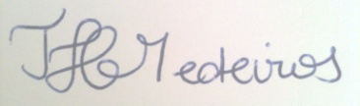

Tanísia Hipólito Medeiros
Marlos Rodrigues Domingues
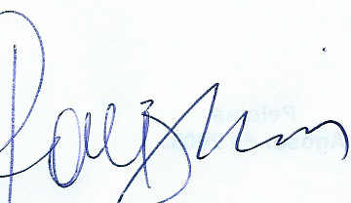
Airton José Rombaldi

Termo de Transferência de Direitos Autorais

Declaro que, em caso de aceitação do artigo pela Revista Brasileira de Ciência e Movimento, concordo com que os direitos autorais a ele referentes se tornarão propriedade exclusiva da (UCB/CELAFISCS), vedada qualquer reprodução, total ou parcial, em qualquer outra parte ou meio de divulgação, impressa ou eletrônica, sem que a prévia e necessária autorização seja solicitada e, se obtida, fazendo-se constar o competente agradecimento a RBCM.
Local, 20/07/2012

Nome por extenso e Assinatura

Tanísia Hipólito Medeiros
Marlos Rodrigues Domingues
Airton José Rombaldi

